НЕФТЕЮГАНСКИЙ МАЙ
Май – последний месяц весны,
май 2019-го – месяц длинных выходных,
май 2019-го в Нефтеюганске – холодный месяц предвкушения лета.
Май в Нефтеюганске – месяц славных дат! Это в первую очередь даты, относящиеся к государственным праздникам, многочисленным профессиональным праздникам, а также дни рождения известных Нефтеюганцев, годовщины образования городских предприятий и учреждений. Итак, знакомьтесь с страницами истории Нефтеюганска:

Летят перелетные птицы
Ушедшее лето искать.
Летят они в жаркие страны,
А я не хочу улетать.

Слова любимой песни напевает участник Великой Отечественной войны, Абусахид Аликович Алкин - 15 мая 2019 года ему исполняется 94 года!
А в семье Алика Мавлютовича и Патрисофы Хасуховны воспитывалось семеро детей.
15 мая 1925 года родился Абусахид. Многодетная семья Алкиных жила в деревне Казанка Вагайском районе Тюменской области. Родителям, которые работали в местном колхозе, приходилось в свободное время успевать содержать большое количество домашней живности, вести богатое домашнее хозяйство, а детишки во всём помогали родителям. В деревенской школе он смог закончить только 5 классов, дальше – работа, работа, работа… Всё остальные знания Абусахиду приходилось получать от жизни практическим способом.

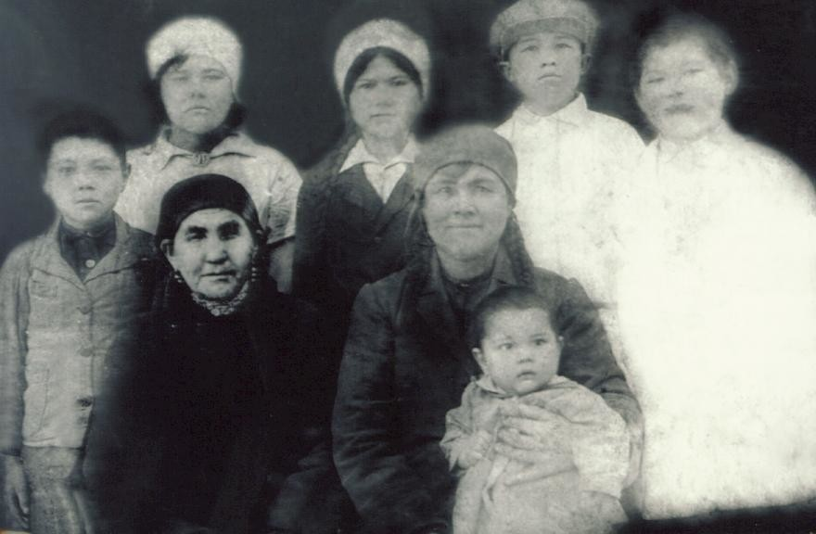
Семья Алкиных.1937 год. Фотофонд, опись № 1, единица хранения № 2050.
Отца забрали в начале войны, в 1941 году, а в 1942 году призвали и Абушакира, старшего брата. В свои 17 лет он стал главой большой семьи. В апреле 1942 года брат погиб, Абусахид решил отомстить Гитлеру за гибель брата и пошёл на призывной пункт. В это время на фронт осуществлялся особый призыв: после ранений и лечения в госпиталях на передовую возвращали уже бойцов с опытом участия в военных действиях. Среди них оказался и Абусахид. Ранения у солдат разные были: кто без глаза, у кого рука перебита и не сгибается. Комиссар пытался подшучивать, ничего, мол, гранатами забросаете, а если придётся, всё согнётся. Так и приходилось. Выдали военное обмундирование, погрузили в эшелон и поехали сначала в Ишим, потом в Омск.

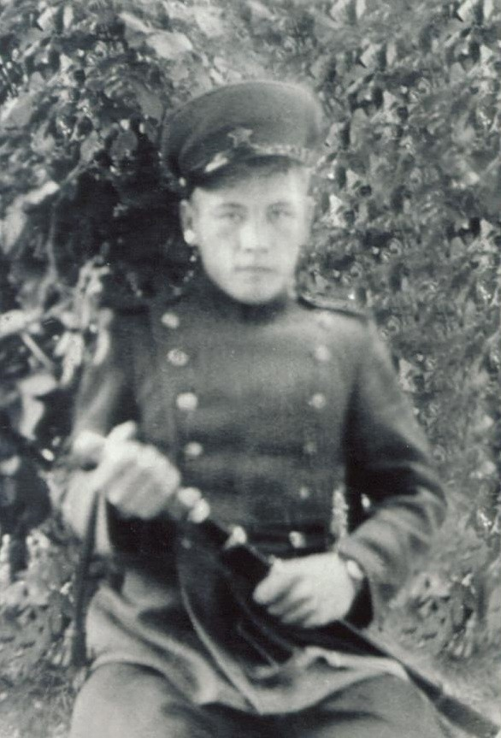

Портрет А.А.Алкина в новом военном обмундировании. г.Омск,
Фотофонд, опись № 1, единица хранения № 2051

Оружие выдали всевозможное. Две недели усиленной подготовке по стрельбе и политзанятий и на фронт. За это время Абусахид научился стрелять из пистолета винтовки, ружья, автомата, противотанкового оружия. Их погрузили в товарный вагон: 50 солдат разместились в вагоне, в котором перед этим перевозили телят. Эшелон солдат доставили в Орехово-Зуево, в военный городок, потом на передовую, под Орёл. По пути эшелон обстреляли, Абусахид получил первое ранение, не добравшись до линии боевых действий. Ранение в ногу лечил в местном районном госпитале недели две потом пришлось догонять своих: пешком, на попутках.
Шёл 43 год.
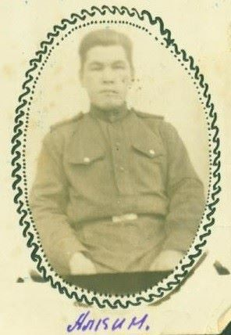

Абусахид Аликович Алкин - участник Великой Отечественной войны. 1943 год
Фотофонд, опись № 1, единица хранения № 1758

Наши войска начали наступать по всей линии фронта. Абусахид Аликович Алкин воевал он на 2-ом Украинском фронте в 123 стрелковом полку, на Юго-Западном фронте. «Навсегда в моей памяти остался бой под городом Черкассы в Центральной Украине. Казалось, что с неба сыплется стальной дождь, такие усиленные авиационные налеты совершали фашисты. Во время одного из них я получил сильнейшую контузию: из ушей потекла кровь, голова разрывалась от боли.
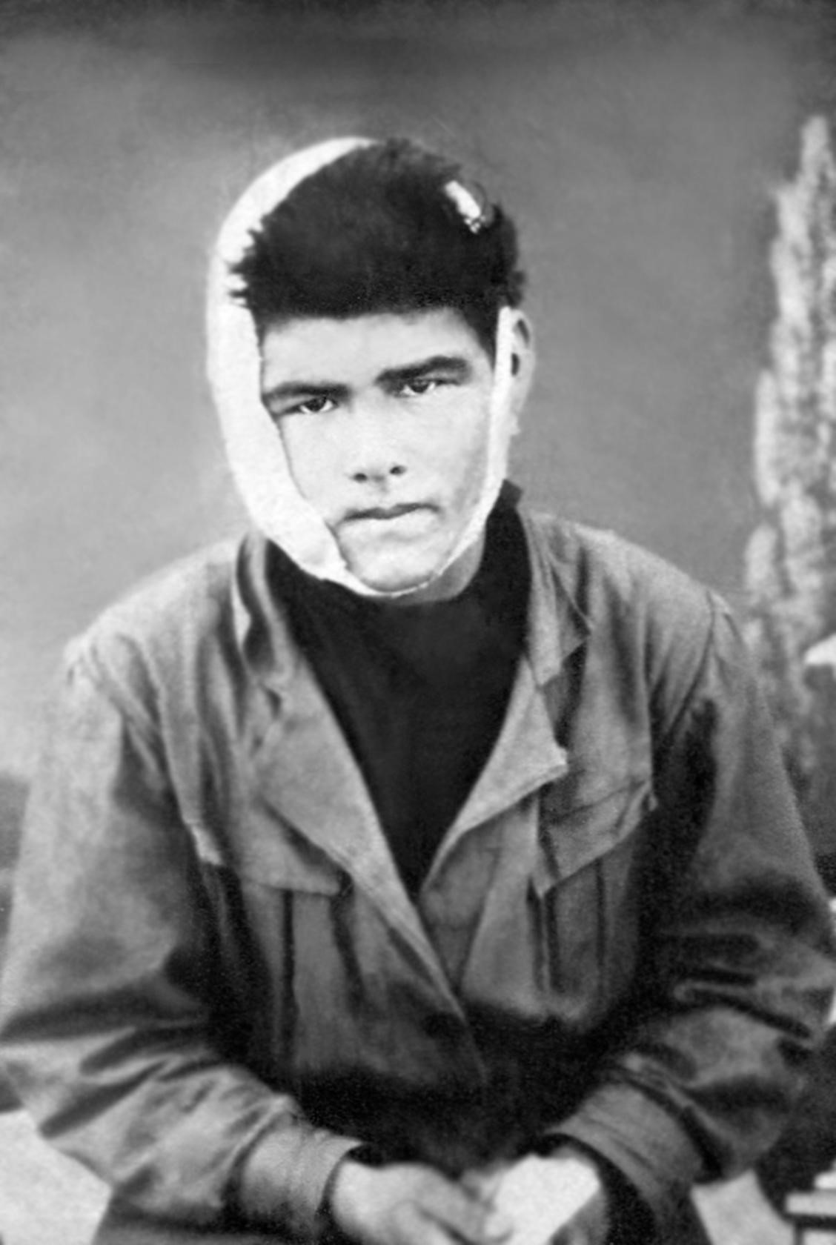

Абусахид Аликович Алкин во время лечения в госпитале после ранения

«После лечения в двух госпиталях вновь вызвался на фронт. На сей раз это было минское направление. Дошли до Кенигсберга. После тяжелых боев в батальоне оставалось человек 20. И вдруг приказ: двигаться обратно. Было обидно, ведь до Берлина оставалось так мало. Строевым шагом мы, солдаты, двинулись обратно, а так как стояла летняя жара, решили искупаться в речке. Сложили на берегу одежду, оружие - и купаться. В это время обрушилась вражеская авиация, началась бомбежка. Один из снарядов попал на место, где лежали оружие и одежда. Погибли многие солдаты, а выжившие, безоружные и полураздетые, пошли дальше выполнять приказ руководства… Праздник Победы я встретил под Днепродзержинском. Помню, как все радовались, палили из оружия, пели песни…», - так вспоминает Абусахид Аликович свою боевую молодость.

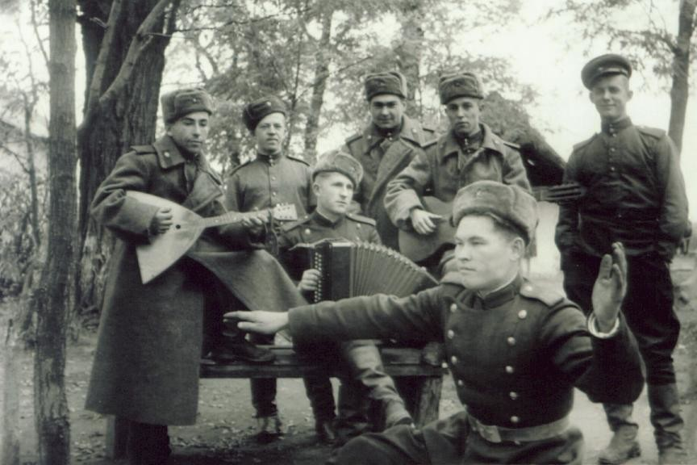

Алкин Абусахид Аликович во время выступления с участниками военного ансамбля. 1944 год
Фотофонд, опись № 1, единица хранения № 2055

День Победы умелый гармонист Абусахид Алкин взял в руки гармонь. Заливистые озорные наигрыши раздавались на всю округу. Праздник был на всём мире. Но Победа для Алкина не принесла окончания войны. В начале солдат погрузили в эшелон и отправили на Дальний Восток. Сначала Хабаровск, потом – японский фронт. Батальон попал в Маньчжурию. Новый противник – Квантунская армия.

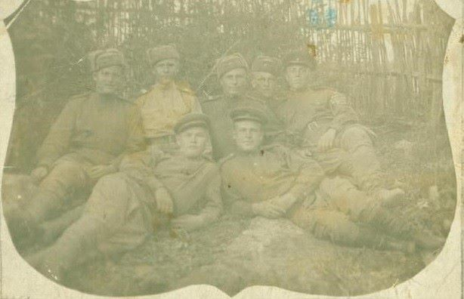

Младший сержант Абусахид Аликович Алкин (1 ряд 1 слева) рядом с ним лейтенант Голушкин;. 2 ряд с лева направо: Станислав Есичко, младший сержанд Мухамадеев, младший сержант Дмитрий Сухин, Василий Кулагин, Григорий Влуцкий. Амурская область с.Стойба, 1945 год
Фотофонд, опись № 1, единица хранения № 1760

В этот период он не участвовал в военных действиях, а был связистом и обеспечивал бесперебойную связь на линию фронта и в тыл. 3 сентября пришла долгожданная победа над и над японцами. Эта новость застала Алкина в Порт-Артуро. Ещё одна шутка судьбы Алкина: воевал с Германией, а победу встречал на востоке, воевал с Японией, а победителем был в Германии.
В 1965 году семья Алкиных переехала в Нефтеюганск. Около трёх месяцев жили в экспедиционном балке, где всех проживающих было человек 25. Некоторое время приходилось строить объекты в Мушкино (ныне Пойково), куда рабочие добирались на вертолёте.
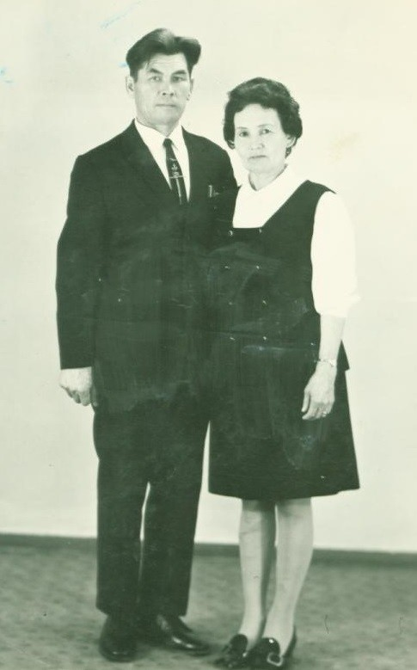

Абусахид Аликович Алкин - участник Великой Отечественной войны с женой, Баяни Тухватуловной, в день годовщины свадьбы. 1973 год
Фотофонд, опись № 1, единица хранения № 1760

Работал плотником в СУ-11. Жизнь вокруг кипела: во дворе рядом с домом играли дети, рядом воздвигались новые дома, шла стройка, после работы на скамейке за столиком отдыхали на свободной вахте рабочие нефтяники, играли в домино, а рядом растягивал меха своей гармони Абусахид Аликович – весельчак и шутник, душа компании. Всё было дружно и весело, поэтому трудности не замечались.

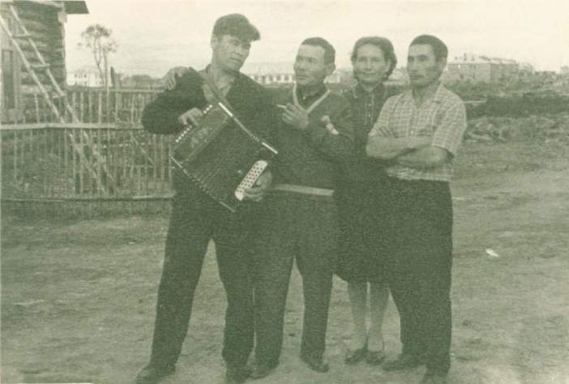

Абусахид Аликович Алкин (слева) с баяном, жена Баяни Тухватулловна и их друзья после работы распевают песни под баян во дворе своего дома. Поселок Нефтеюганск.1966 год
Фотофонд, опись № 1, единица хранения № 2070

Вечерами зажигаются огни домов. Ветеран смотрит в них, как в глаза, за которыми кипит жизнь, которую он строил, за которую воевал, смотрит, как в своё прошлое: всё это было и всё это осталось с ним. Абусахид Аликович держит в одной руке медаль «За победу над Германией», а в другой - «За победу над Японией» и вспоминает, как на сопках Маньчжурии он напевал «На сопках Маньчжурии». Это его руками были защищены и Запад и Восток от агрессии, этого его руками был построен один небольшой город в Сибири. В его доме тепло и уютно, заходят дети, внуки и правнуки – большая семья Алкиных собирается поздравлять дедушку героя. А свое слово он сдержал – ой, как отомстил Гитлеру за гибель брата…
«Наша Родина - великая страна! Россия в самые тяжелые времена умела собирать под свои знамена лучших сынов и дочерей, готовых верой и правдой служить ее возрождению. У нее есть славное прошлое и великое будущее. Залог ее успехов - это единство наших рядов, преемственность поколений и труд на благо Отечества. Мы верим в вас, дорогие наши дети, внуки и правнуки, надеемся на вас!» - обращение Абусахида Аликовича Алкина к молодому поколению (Городской архив, фонд № 59).
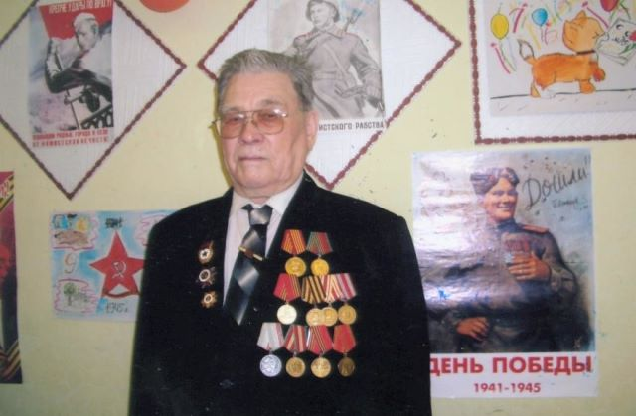

Абусахид Аликович Алкин - участник Великой Отечественной войны
Фотофонд, опись № 1, единица хранения № 1973.

Спасибо Вам за Вашу Победу для нас! С днем рождения! Живите долго!

